ГОСУДАРСТВЕННЫЙ КОНТРАКТ № ___________________

г. Ижевск « » ____________ 2026 г.

Государственное казенное учреждение Удмуртской Республики «Региональный центр закупок Удмуртской Республики», именуемое в дальнейшем «Заказчик», действующее на основании постановления Правительства Удмуртской Республики от 08.02.2024 № 52 «О наделении государственного казенного учреждения Удмуртской Республики «Региональный центр закупок Удмуртской Республики» полномочиями в сфере закупок товаров, работ, услуг» от имени и в интересах Министерства экономики Удмуртской Республики (далее – Получатель), в лице__________________, действующего на основании __________, с одной стороны, и ___________________________________, именуемый в дальнейшем «Исполнитель», в лице ________________________________, действующего на основании _________, с другой стороны, вместе именуемые «Стороны», в соответствии с пунктом 4 части 1 статьи 93 Федерального закона 05.04.2013 № 44-ФЗ «О контрактной системе в сфере закупок товаров, работ, услуг для обеспечения государственных и муниципальных нужд» (далее – Закон № 44-ФЗ), заключили Государственный контракт (далее- контракт) о нижеследующем.

1. Предмет контракта
1.1. Предмет контракта: Оказание услуг по изготовлению почетных грамот, благодарностей, благодарственных писем Министерства экономики Удмуртской Республики (далее – услуги).
1.2. Идентификационный код закупки (ИКЗ): 262184107573618410100101670000000244.
1.3. Исполнитель обязуется оказывать услуги в соответствии с требованиями, указанными в Задании на оказание услуг (Приложение №1 к контракту), и условиями контракта, а Заказчик обязуется принять их и оплатить в соответствии с условиями контракта.
1.4. Закупка осуществляется в соответствии с Распоряжением № 797-р от 10.08.2026 г. Об Осуществлении Министерством экономики Удмуртской Республики расходов, не указанных в Перечне первоочередных расходов, предусмотренным распоряжением Правительства Удмуртской Республики от 18.04.2023 г. № 280-р «О мерах по оптимизации и повышению эффективности расходов бюджета Удмуртской Республики и признании утратившим силу распоряжения Правительства Удмуртской Республики от 06.04.2022 г. № 333-р «О мерах по оптимизации и повышению эффективности расходов бюджета Удмуртской Республики».

2. Условия оказания услуг
2.1. Срок оказания услуг: в соответствии с Заданием на оказание услуг.
2.2. Объем оказываемых услуг: указан в Задании на оказание услуг.
2.3. Место оказания услуг (место изготовления печатной продукции): по выбору Исполнителя.

3. Права и обязанности сторон
3.1. Исполнитель обязуется:
3.1.1. Оказать услуги в строгом соответствии с Заданием на оказание услуг (Приложение №1 к контракту), условиями контракта и требованиями действующего законодательства, в объеме и в сроки, предусмотренные контрактом, и сдать результаты оказанных услуг Заказчику по Акту оказанных услуг.
3.1.2. Своевременно устранять недостатки, выявленные в ходе оказания и (или) приемки услуг.
3.1.3. Возместить стоимость причиненного Заказчику материального ущерба в ходе оказания услуг.
3.1.4. Обеспечить соответствие результатов оказанных услуг требованиям качества, безопасности жизни и здоровья, а также иным требованиям безопасности (санитарным нормам и правилам, государственным стандартам), сертификации, лицензирования, установленным законодательством Российской Федерации и контрактом.
3.2. Исполнитель вправе:
3.2.1. Требовать от Заказчика своевременной и полной оплаты принятых услуг в соответствии с условиями контракта.
3.2.2. Требовать от Заказчика своевременного подписания Акта оказанных услуг.
3.3. Заказчик обязуется:
3.3.1. Принять оказанные услуги в соответствии с условиями контракта
3.3.2. Оплатить услуги в соответствии с условиями контракта.
3.3.3. Передавать Исполнителю необходимую для оказания услуг информацию.
3.3.4. Осуществлять контроль за объемом и качеством оказываемых Исполнителем услуг, при этом, не вмешиваясь в хозяйственную деятельность Исполнителя.
3.3.5. В срок не позднее рабочего дня, следующего за датой заключения контракта, предоставить Получателю информацию о заключенном контракте, а также о внесении изменений или расторжении контракта.
3.4. Заказчик вправе:
3.4.1. Требовать от Исполнителя своевременного устранения недостатков, выявленных в ходе оказания услуг и (или) приемки услуг.
3.4.2. Требовать от Исполнителя возмещения стоимости причиненного Заказчику материального ущерба в ходе оказания услуг.

4. Цена контракта и порядок расчетов
4.1. Цена контракта составляет _______________(____________________) рублей __ копеек, в том числе НДС/НДС не облагается.
4.2. Цена контракта формируется с учетом всех расходов Исполнителя, связанных с исполнением контракта, в том числе уплаты таможенных пошлин, налогов, сборов и других обязательных платежей.
4.3. Цена контракта является твердой и не может изменяться в ходе его исполнения, за исключением случаев, предусмотренных в контракте.
4.4. Оплата за оказанные услуги осуществляется Заказчиком путем перечисления денежных средств на расчетный счет Исполнителя в размере 100% от стоимости оказанных услуг в течение 10 рабочих дней со дня подписания Заказчиком Акта оказанных услуг по счету (счету на оплату)/ счету-фактуре за исключением случаев, если иные сроки оплаты установлены законодательством Российской Федерации. Предварительная оплата не производится.
4.5. Источник финансирования: бюджет Удмуртской Республики.
4.6. Датой исполнения обязанностей Заказчика по оплате является дата фактического списания денежных средств со счета Заказчика.

5. Порядок приемки
5.1. Приемка оказанных услуг производится в порядке, предусмотренном контрактом.
5.2. Исполнитель в течение 3 рабочих дней со дня окончания оказания услуг предоставляет Заказчику подписанный со своей стороны Акт оказанных услуг (в двух экземплярах, один для Заказчика, один для Исполнителя).
5.3. Для проверки предоставленных Исполнителем результатов, предусмотренных контрактом, в части их соответствия условиям контракта Заказчик проводит экспертизу. Экспертиза результатов, предусмотренных контрактом, может проводиться Заказчиком своими силами или к ее проведению могут привлекаться эксперты, экспертные организации. Срок проведения экспертизы входит в срок приемки оказанных услуг.
5.4. В случае если услуги оказываются в пользу третьих лиц, экспертиза на соответствие результатов оказания услуг (отдельных этапов исполнения контракта), предусмотренных контрактом, проводится Получателем.
В срок не более 5 рабочих дней со дня поступления Заказчику Акта оказанных услуг Получатель должен подписать и направить в адрес Заказчика Заключение по результатам экспертизы качества оказанных услуг.
5.5. Заказчик в течение 10 рабочих дней со дня получения документов, указанных в пункте 5.2 контракта, обязан осуществить приемку оказанных услуг, подписать два экземпляра Акта оказанных услуг и вернуть один экземпляр Исполнителю либо направить последнему мотивированный отказ от подписания Акта оказанных услуг.
5.6. При получении мотивированного отказа от подписания Акта оказанных услуг Исполнитель вправе устранить причины, указанные в таком мотивированном отказе, и направить Заказчику Акт оказанных услуг в порядке и сроки, установленные разделом 5 контракта.
5.7. Услуги считаются принятыми со дня подписания Заказчиком Акта оказанных услуг.
5.8. Стороны выражают взаимное согласие на оформление документов о приемке, в том числе первичных учетных документов, подтверждающих оказание услуг, в виде электронных документов, их обмен и подписание электронными подписями Сторон, при наличии такой возможности.
Использование Сторонами при оформлении результатов приемки электронных документов не изменяет порядок и сроки осуществления Заказчиком приемки оказанных услуг и не исключает возможность оформления Сторонами вышеуказанных документов о приемке на бумажном носителе.

6. Ответственность сторон
6.1. За неисполнение и (или) ненадлежащее исполнение условий контракта, Стороны несут ответственность в соответствии с действующим законодательством Российской Федерации.

7. Порядок рассмотрения споров
7.1 В случае возникновения между Сторонами споров и разногласий в ходе исполнения контракта до обращения с иском в арбитражный суд заинтересованная Сторона направляет претензию.
В отношении всех претензий, направляемых по контракту, Сторона, к которой адресована данная претензия, должна направить письменный ответ по существу претензии в срок не позднее 10 рабочих дней со дня ее получения.
7.2. При невозможности разрешения разногласий между Сторонами путем переговоров, разногласия решаются в Арбитражном суде Удмуртской Республики в соответствии с законодательством Российской Федерации.

8. Антикоррупционная оговорка
8.1. При исполнении своих обязательств по контракту Стороны, их работники, представители и аффилированные лица не выплачивают, не предлагают выплатить и не разрешают выплату денежных средств или иных ценностей любым лицам, чтобы оказать влияние на их действия или решения с целью получить какие-либо неправомерные преимущества или с иными противоправными целями.
Также Стороны, их работники, представители и аффилированные лица при исполнении контракта не осуществляют действия, квалифицируемые российским законодательством как вымогательство взятки или предмета коммерческого подкупа, коммерческий подкуп, посредничество в коммерческом подкупе, дача или получение взятки, посредничество во взяточничестве, злоупотребление должностными полномочиями, незаконное вознаграждение от имени юридического лица.
8.2. В случае возникновения у стороны подозрений, что произошло или может произойти нарушение п. 8.1 контракта, она обязуется незамедлительно уведомить другую сторону в письменной форме. В уведомлении нужно указать факты или предоставить материалы, подтверждающие или дающие основание предполагать, что произошло или может произойти нарушение.
После получения уведомления сторона, в адрес которой оно направлено, в течение пяти календарных дней направляет ответ, что нарушения не произошло или не произойдет.
8.3. Исполнение обязательств по контракту приостанавливается с момента направления стороной уведомления, указанного в п. 8.2 контракта, до момента получения ею ответа.
8.4. Если подтвердилось нарушение другой стороной обязательств, указанных в п. 8.1 контракта, либо не был получен ответ на уведомление, сторона имеет право отказаться от контракта в одностороннем порядке, направив письменное уведомление о расторжении. Сторона, по инициативе которой расторгнут контракт, вправе требовать возмещения реального ущерба, возникшего в результате расторжения контракта.

9. Заверения об обстоятельствах
9.1. Руководствуясь ст. 431.2 Гражданского кодекса Российской Федерации, Исполнитель дает Заказчику следующие заверения об обстоятельствах и гарантирует следующее:
1) Исполнитель заверяет, что у него и/или его привлеченных соисполнителей имеется фактическая возможность оказать Услуги в рамках исполнения контракта (наличие на праве собственности или ином законном основании оборудования и других материальных ресурсов; наличие специалистов и иных работников определенного уровня квалификации).
2) Все документы, подлежащие подписанию со стороны Исполнителя в ходе исполнения контракта, и любые другие финансовые и/или первичные бухгалтерские документы будут подписаны лицами, имеющими на подписание таких документов надлежащие полномочия.
3) В случае, установленном законодательством Российской Федерации о налогах и сборах (далее – налоговое законодательство), в соответствии с пп. 3 п. 2 ст. 23, п. 4 ст. 83 Налогового кодекса Российской Федерации, Исполнитель создает по месту оказания Услуг, являющихся предметом контракта, обособленное подразделение, о чем сообщает в налоговый орган в течение одного месяца со дня создания обособленного подразделения.
4) Исполнителем уплачиваются все налоги и сборы в соответствии с действующим законодательством Российской Федерации, а также им ведется и подается в налоговые и иные государственные органы налоговая, статистическая и иная государственная отчетность в соответствии с действующим законодательством Российской Федерации.
5) Все операции по оказанным Получателю Услугам полностью отражены в первичной документации Исполнителя, в бухгалтерской, налоговой, статистической и любой иной отчетности, обязанность по ведению которой возлагается на Исполнителя.
6) Исполнитель надлежащим образом оформляет трудовые отношения со своими работниками, привлекаемыми к оказанию услуг в рамках исполнения контракта, соблюдает нормы трудового законодательства, в частности: в полном объеме уплачивает страховые взносы и налоги, связанные с оплатой их труда.
9.2. Исполнитель обязуется по запросу Заказчика предоставить надлежащим образом заверенные копии документов, подтверждающих заверения, указанные в настоящем разделе контракта, в срок не превышающий 5 рабочих дней с даты получения соответствующего запроса от Заказчика.
Для подтверждения заверений, указанных в подпунктах 1-3 пункта 9.1 настоящего раздела, Заказчик вправе запросить у Исполнителя следующие информацию и документы:
1) в части наличия у Исполнителя на праве собственности или ином законном основании оборудования и других материальных ресурсов:
а) перечень оборудования и других материальных ресурсов, необходимых для оказания Услуг, являющихся предметом настоящего контракта;
б) перечень следующих документов, подтверждающих наличие оборудования и других материальных ресурсов, предусмотренных перечнем, установленным выше в настоящем подпункте:
- инвентарные карточки учета объектов основных средств унифицированной формы ОС-6 (при наличии оборудования и других материальных ресурсов в собственности Исполнителя);
- договоры аренды (лизинга), безвозмездного пользования, субаренды на срок исполнения Договора с приложением актов, подтверждающих наличие у Исполнителя оборудования и других материальных ресурсов (при отсутствии оборудования и других материальных ресурсов в собственности Исполнителя);
- иные документы, подтверждающие нахождение у Исполнителя в течение срока исполнения контракта объекта недвижимого имущества на ином законном основании (при наличии объекта недвижимого имущества у Исполнителя на ином законном основании).
2) в части наличия у Исполнителя специалистов и иных работников определенного уровня квалификации:
а) перечень специалистов и иных работников, привлекаемых для оказания услуг, являющихся предметом настоящего контракта, с указанием сведений об идентификационном номере налогоплательщика и/или страховом номере индивидуального лицевого счёта в отношении каждого специалиста/работника, их квалификация;
б) перечень следующих информации и документов, подтверждающих наличие специалистов и иных работников, привлекаемых для оказания услуг, являющихся предметом настоящего контракта, их квалификацию, предусмотренных перечнем, установленным выше в настоящем подпункте:
- трудовая книжка или сведения о трудовой деятельности, предусмотренные статьей 66.1 Трудового кодекса Российской Федерации, или трудовой договор, или договор гражданско-правового характера. Предоставление таких информации и документов необходимо в отношении каждого специалиста и работника, привлекаемого для оказания услуг, являющихся предметом настоящего контракта.
3) в части заверения, указанного в подпункте 2 пункта 9.1 настоящего раздела: действующая на дату подписания документа доверенность, выданная уполномоченным на это лицом Исполнителя.
4) в части заверения, указанного в подпункте 3 пункта 9.1 настоящего раздела: копию заполненного и направленного в налоговый орган сообщения по форме № С-09-3-1 (Приложение № 1 к приказу ФНС России от 04.09.2020 N ЕД-7-14/632@ «Об утверждении форм и форматов документов, предусмотренных статьями 23, 83 Налогового кодекса Российской Федерации, а также порядка заполнения этих форм, признании утратившими силу отдельных положений и приложений к приказам Федеральной налоговой службы»).
9.3. Для подтверждения заверений, указанных в подпунктах 4-6 пункта 9.1 настоящего раздела, Исполнитель предоставляет информацию и документы по запросу налогового органа в установленный в таком запросе срок.
9.4. Заказчик исходит из добросовестности Исполнителя как налогоплательщика. В случае, если по результатам проводимых уполномоченными органами проверок на предмет правильности исчисления и уплаты налогов будут выявлены какие-либо расхождения в налоговой отчетности Заказчика и Исполнителя, которые приведут к негативным последствиям и/или санкциям в отношении Заказчика, Исполнитель обязуется возместить Заказчику убытки, понесенные последним вследствие нарушения Исполнителем указанных в настоящем Договоре заверений об обстоятельствах и/или допущенных Исполнителем нарушений (в т. ч. налогового законодательства), в размере:
- сумм НДС, штрафов и пени, уплаченных Заказчиком в бюджет на основании актов и/или решений (требований) налоговых органов о доначислении НДС (в том числе решений об отказе в применении налоговых вычетов), который был уплачен Исполнителю в составе цены услуг;
- сумм доначисленного налоговыми органами Заказчику налога на прибыль, соответствующих пеней и штрафов в отношении сделок с Исполнителем на основании актов и/или решений (требований) налоговых органов.
Возмещение убытков осуществляется Исполнителем в течение 10 рабочих дней с даты получения соответствующего требования от Заказчика и подтверждающих документов.
Настоящий пункт действует в течение всего срока исполнения Договора и в течение 3 лет после окончания срока его исполнения.
9.5. Нарушение Исполнителем любого из заверений, указанных в настоящем разделе, влечет возникновение для него последствий, предусмотренных действующим законодательством Российской Федерации.

10. Заключительные положения
10.1. Контракт вступает в силу с даты его заключения в соответствии с законодательством Российской Федерации и действует до 31.12.2026 (включительно). Окончание срока действия контракта не влечет прекращения неисполненных обязательств Сторон по контракту.
10.2. Изменение существенных условий контракта допускается в случаях и порядке, предусмотренных законодательством Российской Федерации и иными нормативными правовыми актами о контрактной системе в сфере закупок товаров, работ, услуг для обеспечения государственных и муниципальных нужд.
10.3. Все изменения и дополнения к контракту имеют силу, если они подписаны обеими сторонами, в случаях, если такие изменения и дополнения допускаются законодательством Российской Федерации.
10.4. Контракт может быть расторгнут по соглашению сторон, по решению суда, в случае одностороннего отказа стороны контракта от исполнения контракта в соответствии с гражданским законодательством и в порядке, предусмотренном Федеральным законом от 05.04.2013 № 44-ФЗ «О контрактной системе в сфере закупок товаров, работ, услуг для обеспечения государственных и муниципальных нужд».
10.5. Заказчик вправе принять решение об одностороннем отказе от исполнения контракта по основаниям, предусмотренным Гражданским кодексом Российской Федерации для одностороннего отказа от исполнения отдельных видов обязательств.
10.6. Исполнитель декларирует свое соответствие единым требования, указанным в части 1 статьи 31 Федерального закона от 05.04.2013 № 44-ФЗ «О контрактной системе в сфере закупок товаров, работ, услуг для обеспечения государственных и муниципальных нужд».
10.7. Во всем остальном, не предусмотренном контрактом, стороны будут руководствоваться действующим законодательством Российской Федерации.
10.8. Задание на оказание услуг (Приложение №1 к контракту) является неотъемлемой частью контракта.

11. Юридические адреса, реквизиты сторон:

Заказчик
Исполнитель

ГКУ УР «РЦЗ УР»
426008, Удмуртская Республика,
г. Ижевск, ул. Красная, дом 144
ОГРН 1171832030270
ИНН/КПП 1841075736/184101001
ГКУ УР «РЦЗ УР», л/с 03132D02861
р/с 03221643940000001300
ОКЦ № 1 ВВГУ Банка России//УФК по Удмуртской Республике г. Ижевск
к/с 40102810745370000118
БИК 042202118
Тел: 8(3412) 936610 доб.242
office@rcz.udmr.ru

_____________________/ | _______________________/________________

Приложение №1 к контракту
№_____________________
от «___»______________ 2026 года

Техническое задание

1. Наименование услуг: Оказание услуг по изготовлению почетных грамот, благодарностей, благодарственных писем Министерства экономики Удмуртской Республики.
2. Место оказания услуг (место изготовления печатной продукции): по выбору Исполнителя.
Место (адрес) доставки готовой печатной продукции: 426007, УР, г. Ижевск, ул. Пушкинская, 214, каб.209 (в рабочее время Получателя с 9:00 час. до 16:30 час по местному времени Удмуртской Республики, кроме выходных и нерабочих праздничных дней).
3. Срок оказания услуг:
Дата начала оказания услуг: с даты заключения контракта.
Дата окончания оказания услуг: 30.11.2026 г. (включительно).
Срок оказания услуг по каждой заявке Получателя: в течение 10 рабочих дней с даты получения Исполнителем заявки от Получателя (не более 2 заявок в месяц).
4. Доставка и разгрузка печатной продукции осуществляется силами и за счет средств Исполнителя.
5. Исполнитель обязан оказать услуги с соблюдением требований контракта, а также следующих требований:
Таблица 1
№ п/п | Наименование услуги | Наименование печатной продукции | Характеристики объекта закупки | Ед.изм.
1 | 2 | 3 | 4 | 5
1 | Оказание услуг по изготовлению почетных грамот | Почетная грамота | Формат: А4;  Материал: бумага;  Плотность бумаги, г/м²: не менее 280, но не более 305;  Цвет бумаги: белый;  Печать: цветная, односторонняя;  Поверхность бумаги: матовая;  Дизайн: по образцам Получателя.* | шт.
2 | Оказание услуг по изготовлению благодарственных писем | Благодарственное письмо | Формат: А4;  Материал: бумага;  Плотность бумаги, г/м²: не менее 280, но не более 305;  Цвет бумаги: белый;  Печать: цветная, односторонняя;  Поверхность бумаги: матовая;  Дизайн: по образцам Получателя.* | шт.
3 | Оказание услуг по изготовлению благодарностей | Благодарность | Формат: А4;  Материал: бумага;  Плотность бумаги, г/м²: не менее 280, но не более 305;  Цвет бумаги: белый;  Печать: цветная, односторонняя;  Поверхность бумаги: матовая;  Дизайн: по образцам Получателя.* | шт.
* Изготавливается по образцу и утвержденному макету.

6. Получатель предоставляет Исполнителю информационные материалы и иную информацию, необходимую для изготовления печатной продукции, вместе с заявкой на оказание услуг.
7. В течение 2 рабочих дней с момента предоставления Получателем информационных материалов, иной информации, Исполнитель разрабатывает и предоставляет Получателю для согласования оригинал-макет.
Оригинал-макеты утверждаются Получателем в течение 1 рабочего дня со дня их предоставления Исполнителем.
Исполнитель изготавливает сигнальные образцы печатной продукции на основании утвержденных Получателем оригинал-макетов в соответствии с характеристиками, указанными в Техническом задании, в течение 2 рабочих дней с момента утверждения оригинал-макетов Получателем.
7.1. Получатель рассматривает и утверждает сигнальные образцы в течение 1 рабочего дня со дня их предоставления Исполнителем. В случае несоответствия изготовленных сигнальных образцов характеристикам, указанным в Техническом задании, и утвержденному Получателем оригинал-макету, Исполнитель обязан устранить недостатки изготовленных сигнальных образцов в течение 2 рабочих дней с момента получения претензии о них от Получателя в письменной форме или по факсу.
7.2. Утвержденные Получателем сигнальные образцы не входят в общее количество изготавливаемой продукции.

Примеры образцов печатной продукции:

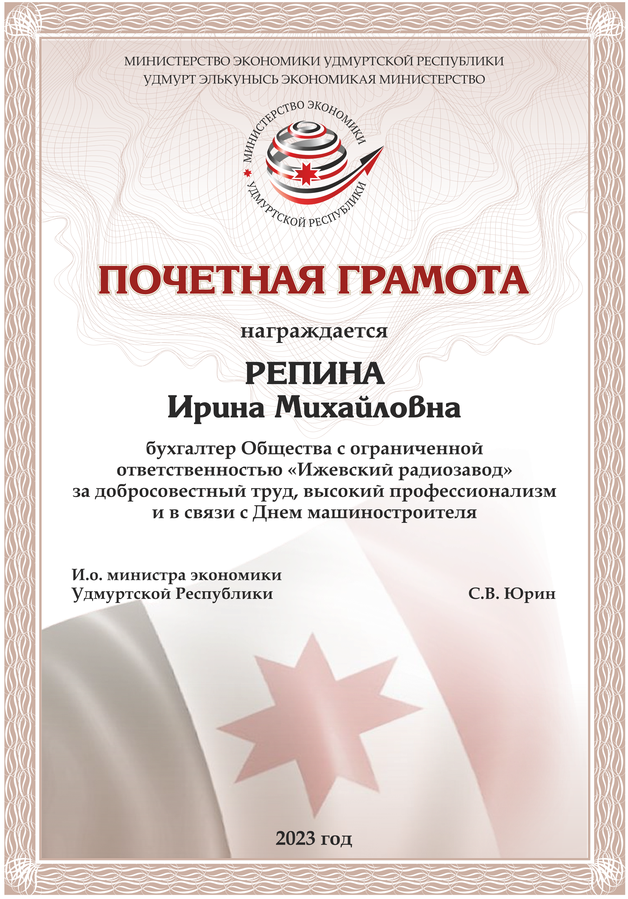



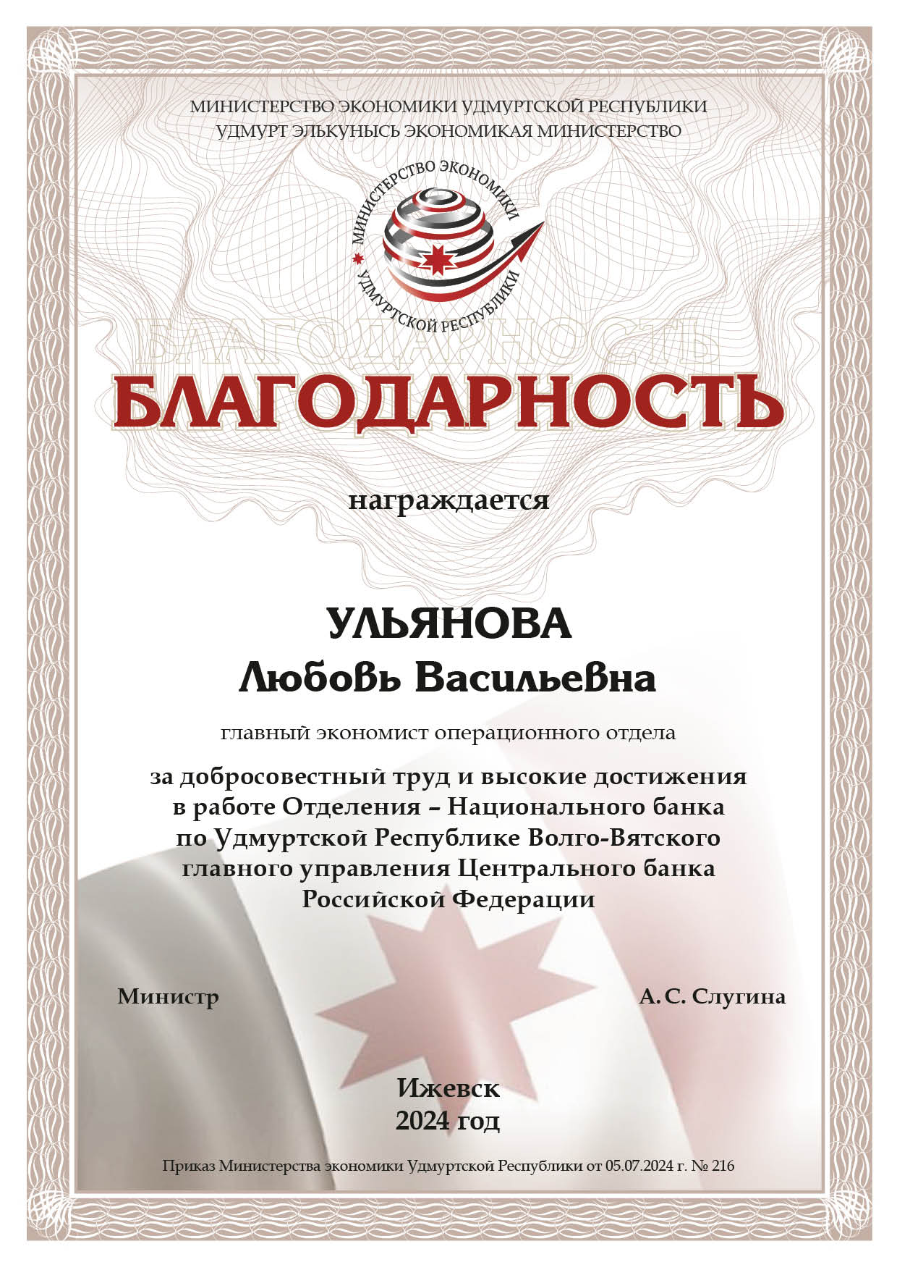

Заказчик: | Исполнитель:

______________________/ | ___________________/

